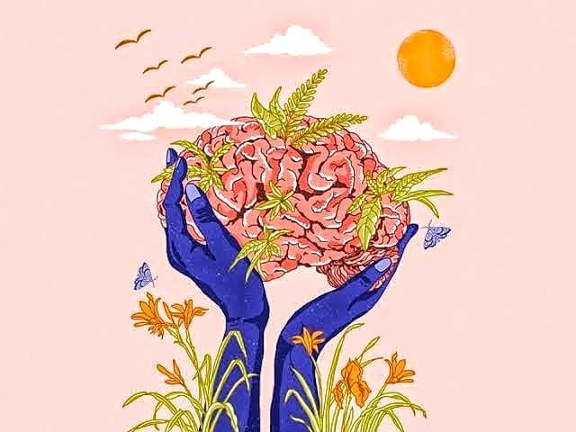
মানসিকতা
শামিমা নাসরিন সনিয়া

মানসিকতা
এটা মানুষের এক প্রকার নৈতিকতা
যদি না থাকে ভালো মানসিকতা
সমাজে বেঁচে থেকে হবে কি বা তা?
তেল মাথায় তেল দেয়া কিছু মানুষের কাজ,
সমাজের ভেদাভেদ আর বৈষম্য সৃষ্টি করাই
তাদের প্রধান কাজ।
অর্থ বা শিক্ষায় দাপট দেখায় যারা,
অন্যদের মানুষ মনে করে না তো তারা।
যদি পারি উন্নত করতে নিজের মানসিকতা,
তাহলে পারব মোরা দূর করতে পরশ্রীকাতরতা।
হে বাঙালি! উন্নত করো তোমার মানসিকতা,
পৃথিবীর বুকে উন্নত জাতি হিসেবে প্রতিষ্ঠিত করতে পারব মোরা।
মানসিকতা, মানসিকতা, মানসিকতা
সকল ভালো-মন্দ বোঝার তৌফিক দিন, মহান সৃষ্টিকর্তা।

